

责任编辑：

电 话：86-010-58303547

传 真：86-010-58303388

编辑邮箱：tainbk@chinaccm.com

地址：北京市朝阳区高碑店盛世龙源12号楼（邮编：100022）

# 2019.3.6

# 4

# 一、苯酚周报

**苯酚市场周报目录**

一、苯酚周报 3

1、苯酚国际市场 3

2、苯酚国内市场 4

2.1、本周苯酚生产厂家出厂价格 4

2.2、本周苯酚区域价格 4

2.3、高桥石化苯酚价格走势图 4

2.4、苯酚华东市场价格走势图 4

3、苯酚行情分析及后市展望 4

二、丙酮周报 3

1、丙酮国际市场 3

2、丙酮国内市场 4

2.1、本周丙酮生产厂家出厂价格 4

2.2、本周丙酮区域价格 4

2.3、高桥石化丙酮价格走势图 4

2.4、丙酮华东市场价格走势图 4

3、丙酮行情分析及后市展望 4

## 1、苯酚国际市场

|  |  |  |  |  |  |  |  |
| --- | --- | --- | --- | --- | --- | --- | --- |
| **日期** | **产品名称** | **国家/地区** | **价格类型** | **最低价** | **最高价** | **均价涨跌** | **价格单位** |
| 2020-03-03 | 苯酚 | 东南亚 | CFR | 904 | 906 | **0** | 美元/吨 |
| 2020-03-03 | 苯酚 | 中国 | CFR | 879 | 881 | **-35** | 美元/吨 |
| 2020-03-03 | 苯酚 | 美国东海岸 | 美国东海岸出罐 | - | - | **0** | 美元/吨 |
| 2020-03-03 | 苯酚 | 美湾 | FOB | 829 | 839 | **0** | 美元/吨 |
| 2020-03-03 | 苯酚 | 西北欧 | FD | 936 | 940 | **-71** | 美元/吨 |
| 2020-03-03 | 苯酚 | 鹿特丹 | FOB | 932 | 936 | **-55** | 美元/吨 |

## 2、苯酚国内市场

### 2.1、本周苯酚生产厂家出厂价格

|  |  |  |  |  |  |  |
| --- | --- | --- | --- | --- | --- | --- |
| **产品名称** | 生产厂家 | 天津石化 | 燕山石化 | 蓝星哈尔滨 | 高桥石化 | 吉林石化 |
| 苯酚 | 2020/3/2 | 7100 | 7100 | 7200 | 7050 | 7100 |
| 苯酚 | 2020/3/3 | 6850 | 6850 | 7200 | 6950 | 6900 |
| 苯酚 | 2020/3/4 | 6850 | 6850 | 7200 | 6950 | 6900 |
| 苯酚 | 2020/3/5 | 6850 | 6850 | 7000 | 6950 | 6750 |
| 苯酚 | 2020/3/6 | 6850 | 6850 | 7000 | 6950 | 6750 |

### 2.2、本周苯酚区域价格

|  |  |  |  |  |
| --- | --- | --- | --- | --- |
| **产品** | **日期** | **华东地区** | **华北地区** | **华南地区** |
| 苯酚 | 3月02日 | 6800-6800 | 7000-7000 | 7100-7100 |
| 苯酚 | 3月03日 | 6700-6750 | 6900-6900 | 7000-7000 |
| 苯酚 | 3月04日 | 6700-6750 | 6900-6900 | 7000-7000 |
| 苯酚 | 3月05日 | 6650-6700 | 6700-6800 | 6950-6950 |
| 苯酚 | 3月06日 | 6650-6700 | 6700-6800 | 6950-6950 |
| 较上周涨跌 | | ↓175/175 | ↓250/250 | ↓250/250 |

### 2.3、华东苯酚价格走势图

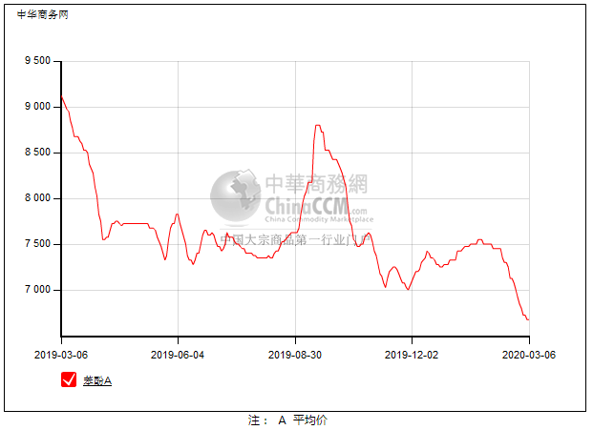

### 2.4、高桥石化苯酚价格走势图

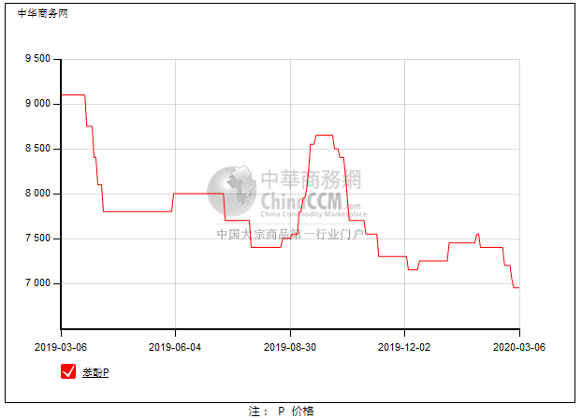

## 

## 3、苯酚行情分析及后市展望

## 本周，国内苯酚市场区间胶着，实单商谈仍有低价传闻，贸易商心态纠结，不愿继续低出又担心后期压力更大，对后市行情又缺乏明确判断，只能随行就市。华东地区市场价格参考在6700元/吨，华南地区市场价格参考在6750元/吨，华北地区市场价格参考在6900元/吨附近。

## 重点市场行情分述：

## 华东地区苯酚市场报盘不稳，原油回暖持续有限，业者对后市行情信心仍不足，随行就市，截止本周末，当地主流参考价格在6700元/吨附近，刚需询盘为主。

## 华南地区苯酚市场窄幅向弱，工厂报盘持稳，贸易商出货不畅，对短期内缺乏信心，积极走货，截止本周末，当地主流参考价格在6750元/吨偏弱震荡。

## 燕山周边地区苯酚市场重心向弱，场内有工厂调价传闻，各方观望，下游谨慎询盘，实质性交投有限，截止本周末，当地主流参考价格在6900元/吨，实单可商谈。

## 后市预测：周末临近，库存仍需消化，苯酚或延续僵持盘整。

# 二、丙酮周报

## 1、丙酮国际市场

|  |  |  |  |  |  |  |  |
| --- | --- | --- | --- | --- | --- | --- | --- |
| **日期** | **产品名称** | **国家/地区** | **价格类型** | **最低价** | **最高价** | **均价涨跌** | **价格单位** |
| 2020-03-03 | 丙酮 | 鹿特丹 | FOB | 667 | 671 | **-5** | 美元/吨 |
| 2020-03-03 | 丙酮 | 西北欧 | FD | 698 | 702 | **-20** | 美元/吨 |
| 2020-03-03 | 丙酮 | 美湾 | FOB | 656 | 666 | **66** | 美元/吨 |
| 2020-03-03 | 丙酮 | 中国 | CFR | 584 | 586 | **-35** | 美元/吨 |
| 2020-03-03 | 丙酮 | 东南亚 | CFR | 579 | 581 | **-35** | 美元/吨 |

## 2、丙酮国内市场

### 2.1、本周丙酮生产厂家出厂价

|  |  |  |  |  |  |  |
| --- | --- | --- | --- | --- | --- | --- |
| **产品名称** | **生产厂家** | **燕山石化** | **蓝星哈尔滨** | **高桥石化** | **吉林石化** | **天津石化** |
| 丙酮 | 2020/3/2 | 5100 | 5500 | 5100 | - | 5100 |
| 丙酮 | 2020/3/3 | 5100 | 5500 | 4950 | - | 5100 |
| 丙酮 | 2020/3/4 | 4950 | 5350 | 4950 | - | 4950 |
| 丙酮 | 2020/3/5 | 4950 | 5350 | 4950 | - | 4950 |
| 丙酮 | 2020/3/6 | 4950 | 5350 | 4950 | - | 4950 |

### 2.2、本周丙酮区域价格

|  |  |  |  |  |
| --- | --- | --- | --- | --- |
| **产品** | **日期** | **华东地区** | **华北地区** | **华南地区** |
| 丙酮 | 3月02日 | 4900-4900 | 5100-5150 | 5100-5100 |
| 丙酮 | 3月03日 | 4850-4850 | 5100-5150 | 4950-4950 |
| 丙酮 | 3月04日 | 4750-4800 | 4950-5000 | 4950-4950 |
| 丙酮 | 3月05日 | 4700-4700 | 4950-5000 | 4900-4900 |
| 丙酮 | 3月06日 | 4700-4700 | 4950-5000 | 4900-4900 |
| 较上周涨跌 | | ↓275/275 | ↓150/150 | ↓300/300 |

### 2.3、华东丙酮价格走势图

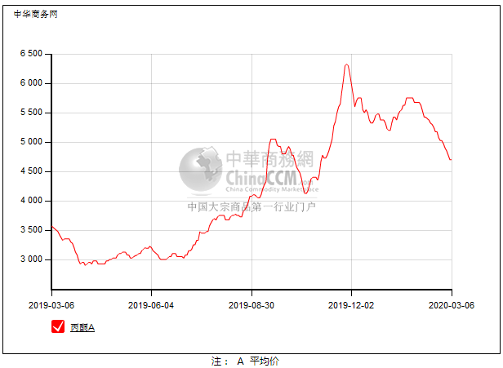

### 2.4、高桥石化丙酮市场价格走势图

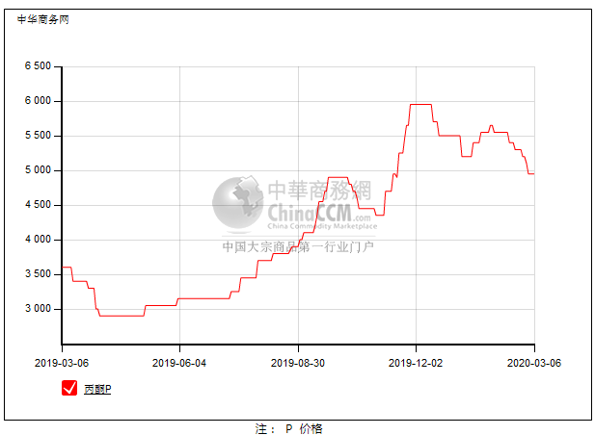

## 3、丙酮行情分析及后市展望

## 本周，国内丙酮市场行情下滑，贸易商情绪谨慎，对后市行情缺乏明确把控，且短期内回转不易，只能随行就市走合约为主，目前需求改善有限，利好难寻，心态偏弱。华东地区参考价格4700元/吨，华南地区参考价格4750元/吨，华北地区参考价格4950元/吨，实单实谈。

## 重点市场行情分述：

## 华东地区丙酮市场重心偏弱，场内缺乏买气，原油持续走跌，业者对后市行情缺乏信心，报盘也随行就市走跌，截止本周末，当地主流参考价格在4700元/吨，实单居低。

## 华南地区丙酮市场弱势震荡，下游刚需补货积极性不高，成交氛围安静，商谈有限，截止本周末，当地主流参考价格在4750元/吨整理，交投寥寥。

## 燕山周边丙酮市成交淡稳，工厂报盘持稳，贸易商按合约走货，随行就市为主，下游刚需询盘积极性一般，截止本周末，当地主流参考价格在4950元/吨整理。

## 后市预测：短期内或延续弱势，主流趋势或仍有下移可能。